16. Színképek és atomszerkezet – Bohr-modell

Feladat:
Az ábra alapján mutassa be Bohr atommodelljének legfontosabb jellemzőit a hidrogénatom esetében! Értelmezze a hidrogén vonalas színképét a Bohr-modell alapján!

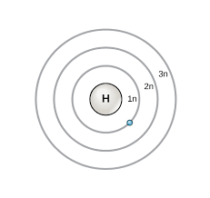  + | Látható tartomány

17. Az atommag összetétele, radioaktivitás

Feladat:
Elemezze és értelmezze a mellékelt ábrán feltüntetett bomlási sort!

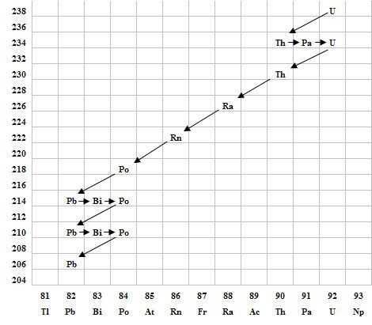

Szempontok az elemzéshez:

Mit jelölnek a számok a grafikon vízszintes, illetve függőleges tengelyén? Mi a kiinduló elem és mi a végső (stabil) bomlástermék? Milyen bomlásnak felelnek meg a különböző irányú nyilak, hogyan változnak a jellemző adatok ezen bomlások során? Hány bomlás történik az egyik és hány a másik fajtából?

18. Az atommag stabilitása – egy nukleonra jutó kötési energia

Feladat:
Az alábbi grafikon segítségével elemezze, hogyan változik az atommagokban lévő nukleonok kötési energiája az atommag tömegszámának változásával! Értelmezze ennek hatását a lehetséges magátalakulásokra! Nevezze meg az a), b) és c) jelű nyilak által mutatott magátalakulásokat, valamint előfordulásukat a természetben és a technika világában!

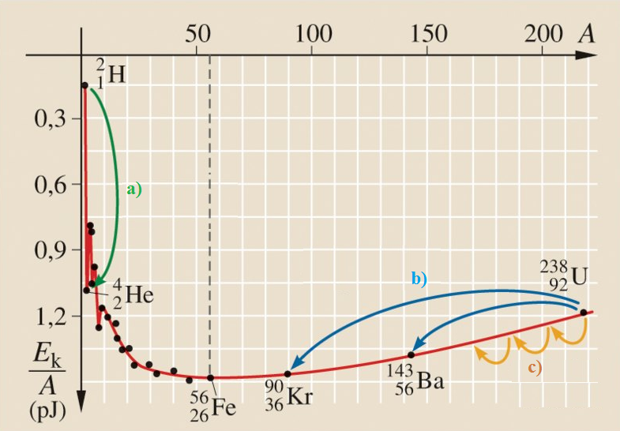
Forrás: Mozaweb

19. A gravitációs mező – gravitációs kölcsönhatás

Feladat:
Fonálinga lengésidejének mérésével határozza meg a gravitációs gyorsulás értékét!

Szükséges eszközök:
Fonálinga: legalább 30-40 cm hosszú fonálon kisméretű nehezék; stopperóra; mérőszalag; állvány.

A kísérlet leírása:
A fonálingát rögzítse az állványra, majd mérje meg a zsinór hosszát és jegyezze le! Kis kitérítéssel hozza az ingát lengésbe! Ügyeljen arra, hogy az inga maximális kitérése 20 foknál ne legyen nagyobb! Tíz lengés idejét stopperrel lemérve határozza meg az inga periódusidejét! Mérését ismételje meg még legalább négyszer! A mérést végezze el úgy is, hogy az inga hosszát megváltoztatja – az új hosszal történő mérést is legalább ötször végezze el!

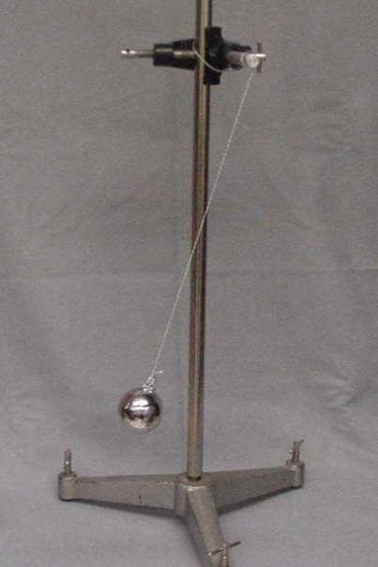

20. Kepler törvényeinek bemutatása bolygópálya-szimulációval

Feladat:
A csatolt program segítségével mutassa be és értelmezze Kepler törvényeit!
http://astro.unl.edu/naap/pos/animations/kepler.swf

Szükséges eszközök:
Számítógép; Kepler törvényeit animáló program (az angol program kezeléséhez magyar nyelvű útmutató).
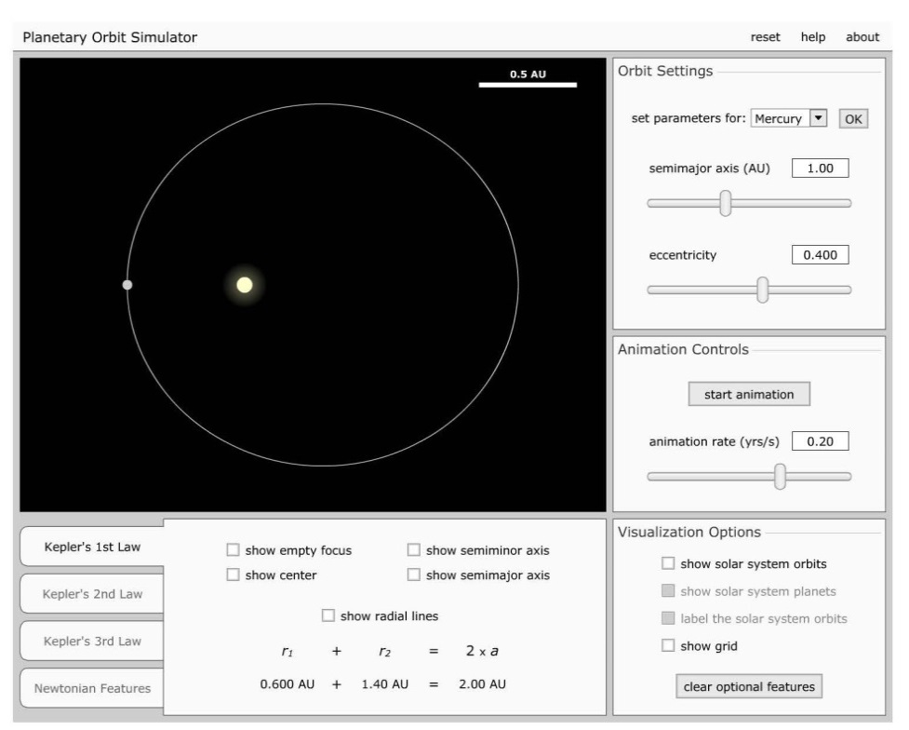

A feladat leírása:

Elsőként a pályaadatok megválasztásával mutasson be egy körpályán, egy gyengén elnyúlt ellipszispályán, valamint egy erősen elnyúlt ellipszispályán keringő égitestet! Az animáció segítségével állapítsa meg, hogy a Naprendszer melyik bolygója mozog a legelnyúltabb, és melyik a körpályához leginkább közelítő pályán!
Szemléltesse a területi sebességek állandóságára vonatkozó összefüggést a program segítségével az előző két objektum esetén!
A program segítségével hasonlítsa össze kvalitatív módon a keringési időket és a fél nagytengelyek hosszát azonos vonzócentrum körül keringő objektumok esetében! Mutassa meg a két mennyiség között fennálló összefüggést!

